**מעבדה מספר 12 במל"מ – רקורסיה**

**תרגיל 1**

השלימו את התכנית הבאה עם פונקציה, **רקורסיבית,** **lenghtOfString**, המקבלת מחרוזת ומחזירה את אורכה.

#include <stdio.h>

int lengthOfString(char *s)

int main(){

char *text = "Experimental text to test recursive function.";

printf("Length of string: \n%s\n is %d.\n", text, lengthOfString(text));

return 0;

}

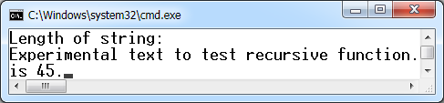הציגו את פלט התכנית. לנוחיותכם מצורף פלט להשוואת תוצאות התכנית:

**תרגיל 2**

השלימו את התכנית הבאה, עם פונקציה, **רקורסיבית** **recursiveHasPrefix**, המקבלת שתי מחרוזות str ו- pre ומחזירה 1 אם pre תחילית של str, אחרת מחזירה 0.

#include <stdio.h>

#include <stdlib.h>

#define LEN 256

int recursiveHasPrefix(char *str, char *prefix);

int main (){

char str[LEN+1];

char pre[LEN+1];

int isPrefix=1;

while(isPrefix){/* As long as pre is a predix of str */

printf("Please enter a string: "); /*input two strings*/

gets_s(str, LEN);

printf("Please enter a prefix string: ");

gets_s(pre, LEN);

isPrefix = recursiveHasPrefix(str, pre);/*check whether pre is a prefix of str.*/

if(isPrefix) printf("The specific text has the prefix.\n\n");

else printf("No prefix.\n\n");

}

return 0;

}

הציגו פלטים עבור המחרוזות הבאות:

|  |  |  |  |
| --- | --- | --- | --- |
| **הרצה** | **pre** | **str** | **הערה** |
|  | "write" | "Note that the function you write has to be recursive." |  |
|  | "123" | "12345" |  |
| "123" | "123" |  |
| "Con" | "Container" |  |
| "" | "Recursion" | מחרוזת prefix ריקה |
| "" | "" | שתי המחרוזות ריקות |
| "12345" | "123" |  |

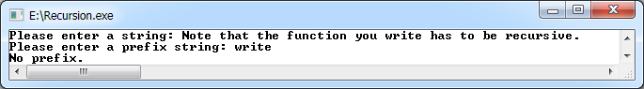לצורך בדיקת תוצאות תכניותכם מצורפים פלטים להשוואה.

הפלט עבור ההרצה הראשונה:

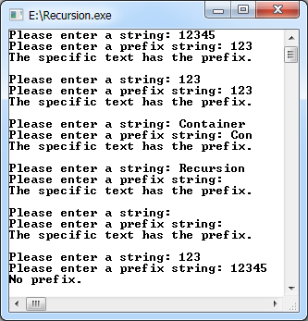

הפלט עבור ההרצה השניה

**תרגיל 3**

נזכיר כי מערך הוא **פלינדרום** אם כל שני איבריו, הנמצאים במרחקים סימטריים ממרכז המערך, שווים.

1. כתבו פונקציה, **רקורסיבית**, int isPalindrom(int arr[], int n), המקבלת מערך מספרים שלמים ואורכו. הפונקציה מחזירה 1, אם המערך הוא פלינדרום ו- 0, אחרת.
2. כתבו פונקציה ראשית, הקולטת אורך מערך ומערך שלמים ומדפיסה הודעה מתאימה אם המערך הוא פלינדרום, או לא ע"י קריאה לפונקציה מסעיף א'. כל זה מתבצע בלולאה כל עוד אורך המערך גדול מאפס.
3. הציגו פלט לפי הנתונים בטבלה הבאה:

|  |  |  |  |  |  |  |  |  |  |  |  |  |  |  |  |  |  |  |  |  |  |  |
| --- | --- | --- | --- | --- | --- | --- | --- | --- | --- | --- | --- | --- | --- | --- | --- | --- | --- | --- | --- | --- | --- | --- |
| |  |  |  | | --- | --- | --- | | **אורך המערך** | **אברי המערך** | **האם פלינדרום?** | | 7 | {1, -2, 3, 4, 3, -2, 1} | כן | | 6 | {1, 2, 3, 3, 2, 1} | כן | | 7 | {1, 2, 3, 4, 5, 2, 1} | לא | | 6 | {1, 12, 3, 3, -5, 1} | לא | | 7 | {1, 2, 3 ,100, 3, 2, 2} | לא | | 0 |  | סיום תוכנית | | דוגמא לפלט כלשהוא: |

**תרגיל 4**

1. כתבו פונקציה, **רקורסיבית**, int recSeriesElem(unsigned n), המקבלת מספר אי שלילי והמחזירה את האיבר במקום ה- nי בסדרה המוגדרת לפי נוסחת הנסיגה הבאה:
$$a_{n}=\left\{\begin{aligned}n<3 n \\ \\ \\ otherwize 3a_{n-1}-{4a}_{n-2} \end{aligned}\right.$$

2. כתבו פונקציה ראשית, המדפיסה את תריסר האיברים הראשונים בסדרה הנ"ל.

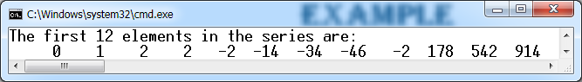דוגמא לפלט התכנית:

**עבודה נעימה ומוצלחת.**